TRƯỜNG ĐẠI HỌC GIAO THÔNG VẬN TẢI

KHOA CÔNG NGHỆ THÔNG TIN

🙥🕮🙧



BÁO CÁO BÀI TẬP LỚN

LẬP TRÌNH TRỰC QUAN

NHÓM 12

Đề tài: Quản lý nhân sự

**Giảng viên hướng dẫn: Cao Thị Luyên**

**Sinh viên thực hiện:**

|  |  |  |
| --- | --- | --- |
| STT | Họ và tên | Mã sinh viên |
| 1 | Nguyễn Anh Tuấn | 211202927 |
| 2 | Hoàng Thị Hiên | 211200829 |
| 3 | Vũ Bảo Lâm | 211241205 |
| 4 | Nịnh Văn Nam | 211211414 |
| 5 | Lương Thị Trang | 211213117 |

**Lớp: Công nghệ thông tin 1 – K62**

**Hà Nội – 2023**

LỜI NÓI DẦU

Ngày nay, ứng dụng công nghệ thông tin và việc tin học hóa được xem là một yếu tố mang tính quyết định trong hoạt động của các chính phủ, tổ chức, cũng như các công ty, nó đóng vai trò hết sức quan trọng, có thể tạo ra những bước đột phá mạnh mẽ. Giờ đây, mọi việc liên quan đến thông tin trở nên dễ dàng cho người sử dụng. Mọi người dễ dàng tiếp cận thông tin, dữ liệu về các vấn đề mà họ quan tâm trên thế giới. Bằng internet, chúng ta đã thực hiện được nhiều công việc với tốc độ nhanh hơn và tiết kiệm chi phí hơn so với cách truyền thống. Chính điều này, đã thúc đẩy sự khai sinh và phát triển của quản lý nhân sự (HRM). Đối với một công ty, việc xây dựng một phần mềm quản lý nhân sự riêng cho cửa công ty của mình để quản lý nhân sự là cần thiết, nó giúp công ty tổ chức và theo dõi thông tin nhân viên, tăng cường tương tác và giao tiếp trong công ty, cải thiện quy trình liên quan đến nhân sự và tạo ra môi trường làm việc hiệu quả.

Qua thời gian nghiên cứu tìm hiểu và thực hiện về đề tài này, chúng em đã phần nào củng cố, tích lũy được những kiến thức về Lập trình trực quan. Mặc dù đã cố gắng hết sức trong tất cả quá trình từ học tập đến thực hiện báo cáo này nhưng chúng em không thể tránh khỏi những sai sót nhất định. Chúng em rất mong nhận được sự thông cảm, bỏ qua và góp ý tận tình từ thầy cô và các bạn.

Chúng em xin chân thành cảm ơn!

**Nhóm sinh viên thực hiện**

MỤC LỤC

1. TỔNG QUAN ĐỀ TÀI
   1. Mô tả
      1. Mô tả hệ thống

Nhân lực là điều kiện tiên quyết cho mọi thành công trong thời đại cạnh tranh gay gắt. Muốn phát huy tối đa sức mạnh nhân lực, doanh nghiệp cần sở hữu khả năng quản lý nhân sự chất lượng cao. Lựa chọn cách thức quản lý truyền thống đã không còn đủ sức đáp ứng nhu cầu phát triển nguồn nhân lực nhanh, mạnh, và tiết kiệm nữa. Thay vào đó là những phần mềm quản lý nhân sự chuyên nghiệp, được lập trình thông minh, bám sát yêu cầu thực tế.

Việc quản lý của hệ thống sẽ đạt được:

* Hiệu suất tuyển dụng cao nhờ dữ liệu nguồn ứng viên phong phú, cùng hệ thống quy trình tuyển dụng khoa học.
* Quản lý, đánh giá chính xác năng lực nhân viên nhờ thông tin lưu trữ cập nhật liên tục, tự động hoặc nhập tay.
* Quản lý lương thưởng chi tiết, nắm bắt hiệu quả biến động ngân sách lương thưởng trong doanh nghiệp.
* Đánh giá nhân viên công bằng, minh bạch, xây dựng hiệu quả nguồn nhân lực kế thừa.
* Tiết kiệm chi phí in ấn, thuê kho lưu trữ hồ sơ.
  + 1. Mô tả các nghiệp vụ cơ bản

Phần mềm quản lý nhân sự gồm những nghiệp vụ chủ yếu sau:

* Đăng nhập tài khoản: Bộ phận nhân sự đăng nhập vào tài khoản
* Tìm kiếm nhân viên: Quản lý tìm kiếm thông tin nhân viên, quá trình công tác hoặc quá trình đào tạo của một nhân viên nào đó mà cần phải kiểm tra.
* Thêm, xóa, sửa thông tin nhân viên trong hồ sơ nhân viên: Cho phép người dùng thêm, xóa, sửa thông tin nhân viên khi có sai sót hoặc cần cập nhật.
* Xuất các báo cáo

1. PHÂN TÍCH VÀ THIẾT KẾ
   1. Phân tích yêu cầu hệ thống
      1. Hệ thống phần mềm quản lý nhân sự
         1. Đăng nhập

* Hệ thống cần cung cấp chức năng đăng nhập để cho phép người dùng truy cập vào hệ thống.
  + - 1. Các chứ năng của hệ thống

2.1.1.2.1.Hệ thống quản lý

1. Hồ sơ nhân viên

* Hệ thống cần lưu trữ thông tin cá nhân của nhân viên như tên, địa chỉ, số điện thoại, ngày sinh, v.v.
* Hệ thống hỗ trợ việc tạo, cập nhật, xóa và xem thông tin hồ sơ nhân viên.

1. Quá trình đào tạo

* Hệ thống cần ghi nhận thông tin về quá trình đào tạo của nhân viên bao gồm các trường đào tạo, hình thức đào tạo và ngành đào tạo.
* Hệ thống cần hỗ trợ việc thêm, sửa đổi và xem thông tin về quá trình đào tạo của nhân viên, thời gian đào tạo.

1. Quá trình công tác

* Hệ thống cần ghi nhận thông tin về quá trình công tác của nhân viên bao gồm phòng ban, chức vụ, thời gian công tác.
* Hệ thống cần hỗ trợ việc thêm, sửa đổi và xem thông tin về quá trình công tác của nhân viên.

2.1.1.2.2. Báo cáo

1. Quá trình đào tạo

* Hệ thống cần cung cấp chức năng tạo báo cáo về quá trình đào tạo của nhân viên, bao gồm các các trường đào tạo, hình thức đào tạo và ngành đào tạo.
* Báo cáo này có thể được sử dụng để đánh giá năng lực và khả năng phát triển của nhân viên.

1. Quá trình công tác

* Hệ thống cần cung cấp chức năng tạo báo cáo về quá trình công tác của nhân viên, bao gồm các vị trí công việc đã từng đảm nhiệm và thời gian làm việc tại từng vị trí.
* Báo cáo này có thể được sử dụng để đánh giá kinh nghiệm và kỹ năng của nhân viên trong các lĩnh vực công việc khác nhau.

1. Ngoại ngữ và chuyên môn

* Hệ thống cần cung cấp chức năng tạo báo cáo về ngoại ngữ và chuyên môn của nhân viên
* Báo cáo này có thể được sử dụng để xác định nhân viên phù hợp cho các dự án hoặc nhiệm vụ đặc biệt.

1. Nhân viên đang trong quá trình đào tạo

* Hệ thống cần cung cấp chức năng tạo báo cáo về nhân viên đang trong quá trình đào tạo.
* Báo cáo này có thể được sử dụng để theo dõi những nhân viên đang tham gia vào quá trtrình đào tạo và đảm bảo rằng họ nhận được sự hỗ trợ và quản lý thích hợp trong quá trình đào tạo.

2.1.1.2.3.Tìm kiếm

1. Mã nhân viên

* Hệ thống cần cung cấp chức năng tìm kiếm theo mã nhân viên để tìm kiếm thông tin về quá trình đào tạo và quá trình công tác của nhân viên đó, dựa trên mã nhân viên.

1. Hồ sơ nhân viên

* Hệ thống cần cung cấp chức năng tìm kiếm hồ sơ nhân viên để tìm kiếm thông tin về một nhân viên dựa trên các thông tin cá nhân như tên nhân viên, phòng ban, chức vụ, học vấn, ngoại ngữ.

1. Quá trình đào tạo

* Hệ thống cần cung cấp chức năng tìm kiếm quá trình đào tạo để tìm kiếm thông tin về quá trình đào tạo dựa trên các thông tin như tên nhân viên, trường đào tạo, hình thức đào tạo.
  1. Thiết kế CSDL
     1. Sơ đồ cơ sở dữ liệu

1. Mô hình ERD

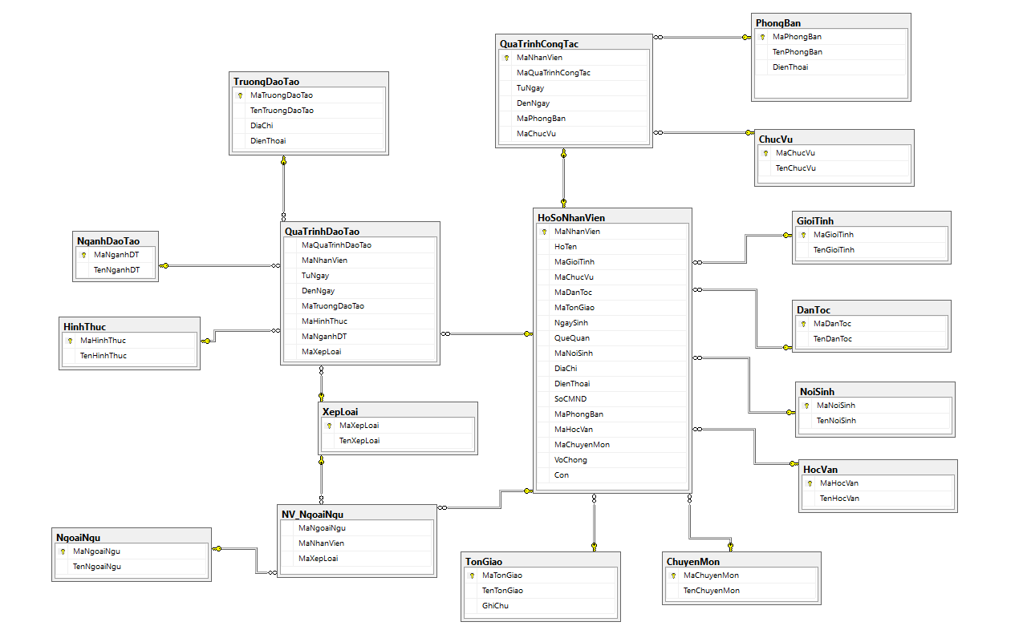

1. Mô hình RM
   * 1. Mô tả dữ liệu
        1. Mô tả bảng Trường Đào Tạo

|  |  |  |  |
| --- | --- | --- | --- |
| STT | Thuộc tính | Kiểu dữ liệu | Diễn giải |
| 1 | MaTruongDaoTao | Nvarchar(10) | Mã trường đào tạo là khóa chính để phân biệt với các trường đào tạo khác |
| 2 | TenTruongDaoTao | Nvarchar(50) | Tên trường đào tạo |
| 3 | DiaChi | Nvarchar(100) | Địa chỉ |
| 4 | DienThoai | Nvarchar(10) | Số điện thoại |

* + - 1. Mô tả bảng HocVan

|  |  |  |  |
| --- | --- | --- | --- |
| STT | Thuộc tính | Kiểu dữ liệu | Diễn giải |
| 1 | MaHocVan | Nvarchar(10) | Mã học vấn là khóa chính để phân biệt với các học vấn khác |
| 2 | TenHocVan | Nvarchar(20) | Tên học vấn |

* + - 1. Mô tả bảng ChuyenMon

|  |  |  |  |
| --- | --- | --- | --- |
| STT | Thuộc tính | Kiểu dữ liệu | Diễn giải |
| 1 | MaChuyenMon | Nvarchar(10) | Mã chuyên môn là khóa chính để phân biệt với các chuyên môn khác |
| 2 | TenChuyenMon | Nvarchar(50) | Tên chuyên môn |

* + - 1. Mô tả bảng NgoaiNgu

|  |  |  |  |
| --- | --- | --- | --- |
| STT | Thuộc tính | Kiểu dữ liệu | Diễn giải |
| 1 | MaNgoaiNgu | Nvarchar(20) | Mã ngoại ngữ là khóa chính để phân biệt với các ngoại ngữ khác |
| 2 | TenNgoaiNgu | Nvarchar(20) | Tên N |

* + - 1. Mô tả bảng Xếp Loại

|  |  |  |  |
| --- | --- | --- | --- |
| STT | Thuộc tính | Kiểu dữ liệu | Diễn giải |
| 1 | MaXepLoai | Nvarchar(10) | Mã xếp loại là khóa chính để phân biệt với các xếp loại khác |
| 2 | TenXepLoai | Nvarchar(50) | Tên xếp loại |

* + - 1. Mô tả bảng HinhThuc

|  |  |  |  |
| --- | --- | --- | --- |
| STT | Thuộc tính | Kiểu dữ liệu | Diễn giải |
| 1 | MaHinhThuc | Nvarchar(10) | Mã hình thức là khóa chính để phân biệt với các hình thức khác |
| 2 | TenHinhThuc | Nvarchar(50) | Tên hình thức |

* + - 1. Mô tả bảng NganhDaoTao

|  |  |  |  |
| --- | --- | --- | --- |
| STT | Thuộc tính | Kiểu dữ liệu | Diễn giải |
| 1 | MaNganhDT | Nvarchar(10) | Mã ngành đào tạo là khóa chính để phân biệt với các màu khác |
| 2 | TenNganhDT | Nvarchar(50) | Tên ngành đào tạo |

* + - 1. Mô tả bảng GioiTinh

|  |  |  |  |
| --- | --- | --- | --- |
| STT | Thuộc tính | Kiểu dữ liệu | Diễn giải |
| 1 | MaGioiTinh | Nvarchar(1) | Mã giói tính là khóa chính để phân biệt 2 giới tính |
| 2 | TenGioiTinh | Nvarchar(20) | Tên giới tính |

* + - 1. Mô tả bảng DanToc

|  |  |  |  |
| --- | --- | --- | --- |
| STT | Thuộc tính | Kiểu dữ liệu | Diễn giải |
| 1 | MaDanToc | Nvarchar(10) | Mã dân tốc là khóa chính để phân biệt với các dân tộc khác |
| 2 | TenDanToc | Nvarchar(50) | Tên dân tộc |

* + - 1. Mô tả bảng TonGiao

|  |  |  |  |
| --- | --- | --- | --- |
| STT | Thuộc tính | Kiểu dữ liệu | Diễn giải |
| 1 | MaTonGiao | Nvarchar(10) | Mã tôn giáo là khóa chính để phân biệt với các tôn giáo khác |
| 2 | TenTonGiao | Nvarchar(50) | Tên tôn giáo |

* + - 1. Mô tả bảng NoiSinh

|  |  |  |  |
| --- | --- | --- | --- |
| STT | Thuộc tính | Kiểu dữ liệu | Diễn giải |
| 1 | MaNoiSinh | Nvarchar(10) | Mã nơi sinh là khóa chính để phân biệt với các nơi sinh khác |
| 2 | TenNoiSinh | Nvarchar(50) | Tên nơi sinh |

* + - 1. Mô tả bảng PhongBan

|  |  |  |  |
| --- | --- | --- | --- |
| STT | Thuộc tính | Kiểu dữ liệu | Diễn giải |
| 1 | MaPhongBan | Nvarchar(10) | Mã phòng ban là khóa chính để phân biệt với các phòng khác |
| 2 | TenPhongBan | Nvarchar(50) | Tên phòng ban |
| 3 | DienThoai | Nvarchar(20) | Số điện thoại nội bộ của phòng ban |

* + - 1. Mô tả bảng ChucVu

|  |  |  |  |
| --- | --- | --- | --- |
| STT | Thuộc tính | Kiểu dữ liệu | Diễn giải |
| 1 | MaChucVu | Nvarchar(10) | Mã chức vụ là khóa chính để phân biệt với các chức vụ khác |
| 2 | TenChucVu | Nvarchar(20) | Tên chức vụ |

* + - 1. Mô tả bảng HoSoNhanVien

|  |  |  |  |
| --- | --- | --- | --- |
| STT | Thuộc tính | Kiểu dữ liệu | Diễn giải |
| 1 | MaNhanVien | Nvarchar(10) | Mã nhân viên là khóa chính để phân biệt với các nhân viên khác |
| 2 | HoTen | Nvarchar(50) | Họ tên nhân viên |
| 3 | MaGioiTinh | Nvarchar(1) | Mã giới tính |
| 4 | MaChucVu | Nvarchar(10) | Mã chức vụ |
| 6 | MaDanToc | Nvarchar(10) | Mã dân tộc |
| 7 | NgaySinh | Date | Ngày sinh |
| 8 | QueQuan | Nvarchar(50) | Quê quán |
| 9 | MaNoiSinh | Nvarchar(10) | Mã nơi sinh |
| 10 | DiaChi | Nvarchar(100) | Địa chỉ |
| 11 | SoCMND | Nvarchar(12) | Số chứng minh nhân dân |
| 12 | MaPhongBan | Nvarchar(10) | Mã phòng ban |
| 13 | MaHocVan | Nvarchar(10) | Mã học vấn |
| 14 | VoChong | int | Vợ chồng |
| 15 | Con | int | Con cái |

* + - 1. Mô tả bảng QuaTrinhDaoTao

|  |  |  |  |
| --- | --- | --- | --- |
| STT | Thuộc tính | Kiểu dữ liệu | Diễn giải |
| 1 | MaQuaTrinhDaoTao | Nvarchar(10) | Mã quá trình đào tạo là khóa chính để phân biệt với các quá trình đào tạo khác |
| 2 | MaNhanVien | Nvarchar(10) | Mã nhân viên |
| 3 | TuNgay | Date | Ngày bắt đầu đào tạo |
| 4 | DenNgay | Date | Ngày kết thúc đào tạo |
| 6 | MaTruongDaoTao | Nvarchar(10) | Mã trường đào tạo |
| 7 | MaHinhThuc | Nvarchar(10) | Mã hình thức |
| 8 | MaNganhDT | Nvarchar(10) | Mã ngành đào tạo |
| 9 | MaXepLoai | Nvarchar(10) | Mã xếp loại |

* + - 1. Mô tả bảng NV_NgoaiNgu

|  |  |  |  |
| --- | --- | --- | --- |
| STT | Thuộc tính | Kiểu dữ liệu | Diễn giải |
| 1 | MaNgoaiNgu | Nvarchar(20) | Mã ngoại ngữ |
| 2 | MaNhanVien | Nvarchar(10) | Mã nhân viên |
| 3 | MaXepLoai | Nvarchar(10) | Mã xếp loại |

* + - 1. Mô tả bảng QuaTrinhCongTac

|  |  |  |  |
| --- | --- | --- | --- |
| STT | Thuộc tính | Kiểu dữ liệu | Diễn giải |
| 1 | MaNhanVien | Nvarchar(10) | Mã nhân viên |
| 2 | MaQuaTrinhCongTac | Nvarchar(10) | Mã quá trình công tác là khóa chính để phân biệt với các quá trình công tác khác |
| 3 | TuNgay | Date | Ngày bắt đầu công tác |
| 4 | DenNgay | Date | Ngày kết thúc công tác |
| 5 | MaPhongBan | Nvarchar(10) | Mã phòng ban |
| 6 | MaChucVu | Nvarchar(10) | Mã chức vụ |

* + - 1. Mô tả bảng DangNhap

|  |  |  |  |
| --- | --- | --- | --- |
| STT | Thuộc tính | Kiểu dữ liệu | Diễn giải |
| 1 | MaDangNhap | Nvarchar(10) | Mã đăng nhập |
| 2 | TenDangNhap | Nvarchar(50) | Tên đăng nhập |
| 3 | MatKhau | Nvarchar(50) | Mật khẩu |

* + 1. Ràng buộc

Các ràng buộc toàn vẹn yêu cầu đối với cơ sở dữ liệu:

* Ngày bắt đầu công tác/ ngày bắt đầu đào tạo phải trước ngày kết thúc đào tạo/ngày kết thúc công tác
* Mỗi quá trình đào tạo phải có một mã ngành đào tạo và mã hình thức tương ứng
* Mỗi tên đăng nhập phải có một mật khẩu tương ứng

1. THIẾT KẾ HỆ THỐNG
   1. Giao diện hệ thống và các chức năng
      1. Đăng nhập

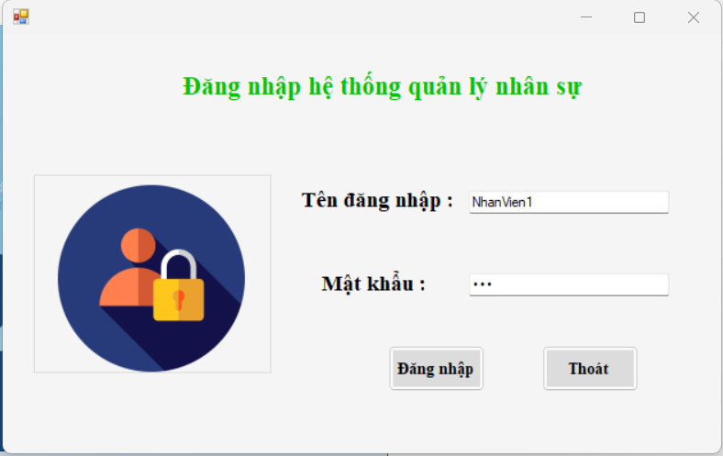

* + 1. Trang chủ

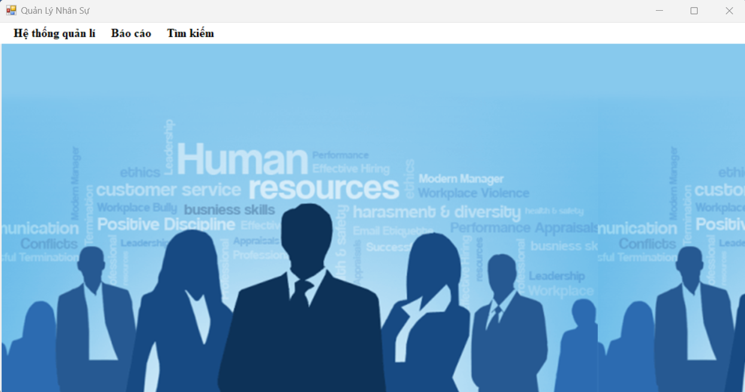

* + 1. Hệ thống quản lý
       1. Hồ sơ nhân viên

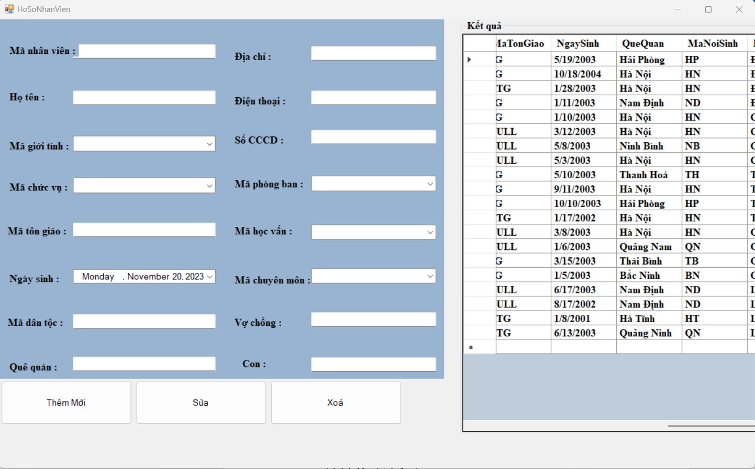

* + - 1. Quá trình đào tạo

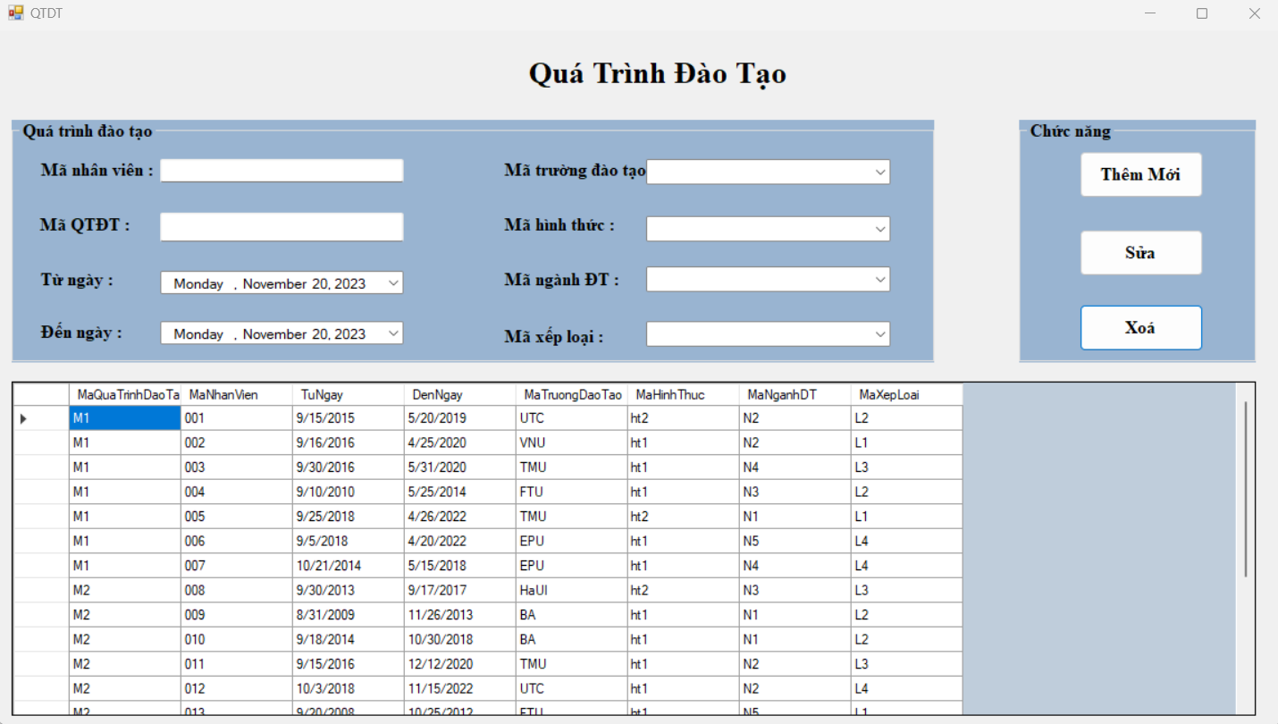

* + - 1. Quá trình công tác

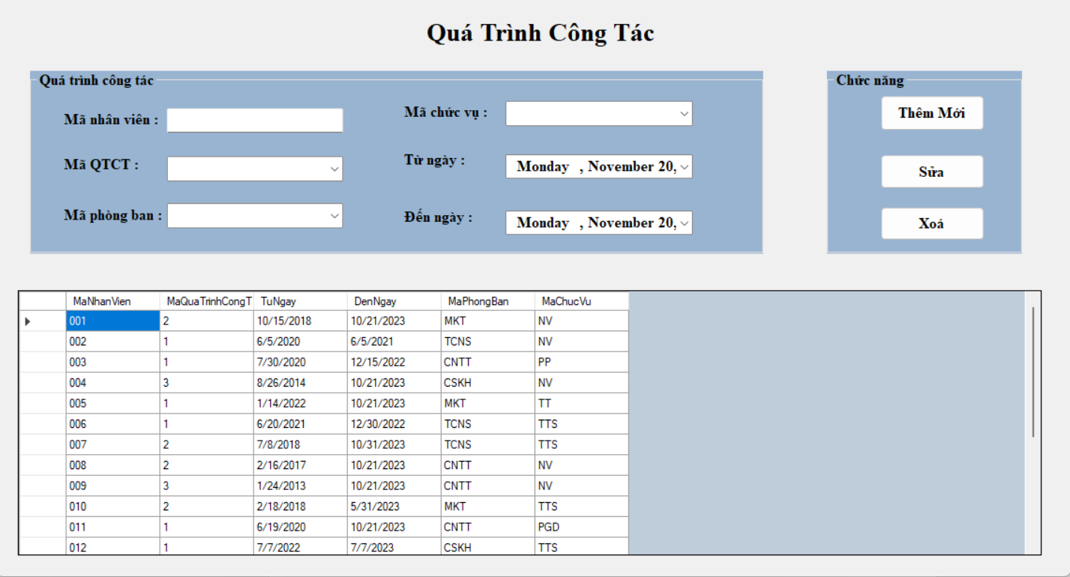

* + 1. Báo cáo
       1. Quá trình đào tạo

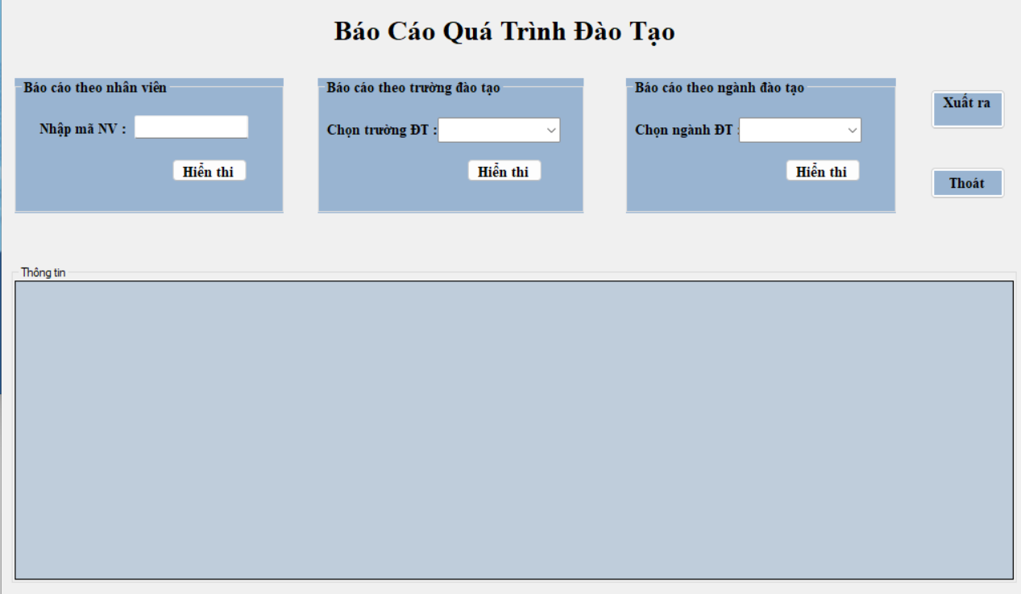

* + - 1. Quá trình công tác

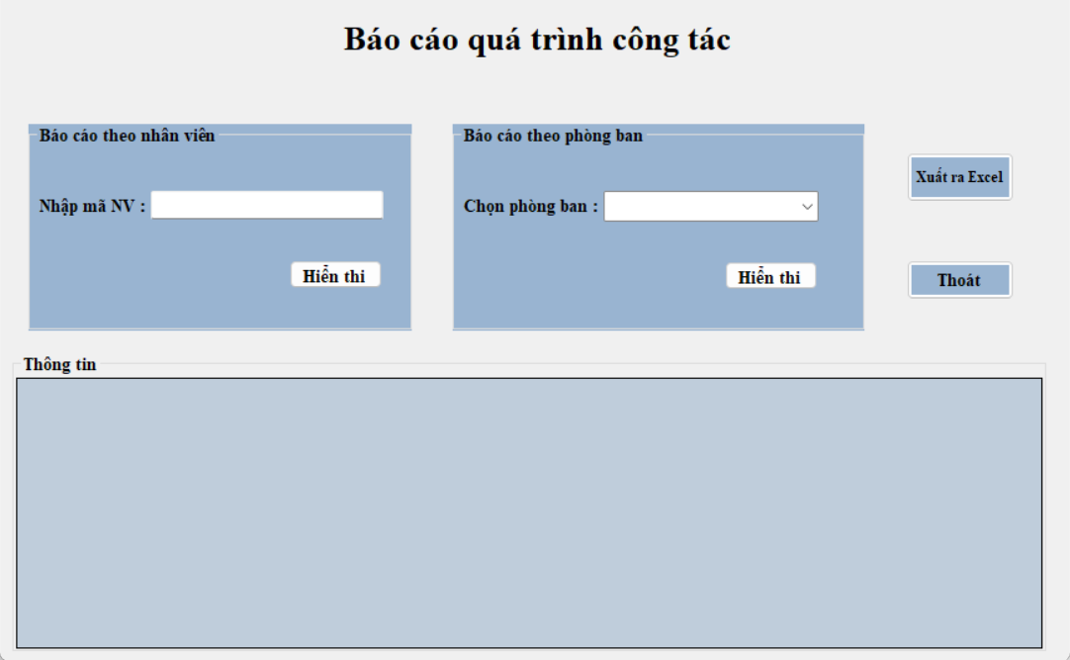

* + - 1. Ngoại ngũ và chuyên môn

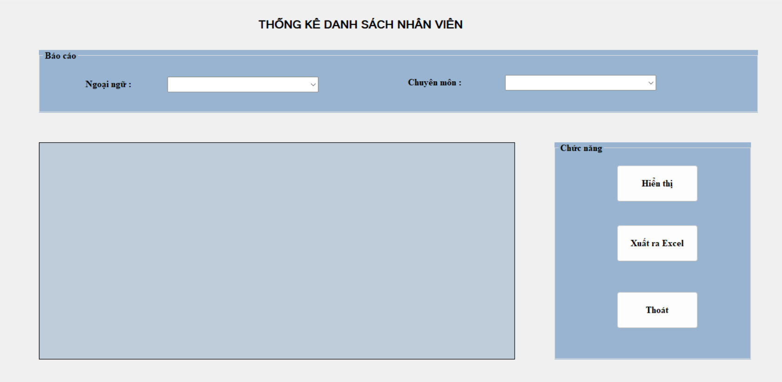

* + - 1. Nhân viên đang trong quá trình đào tạo

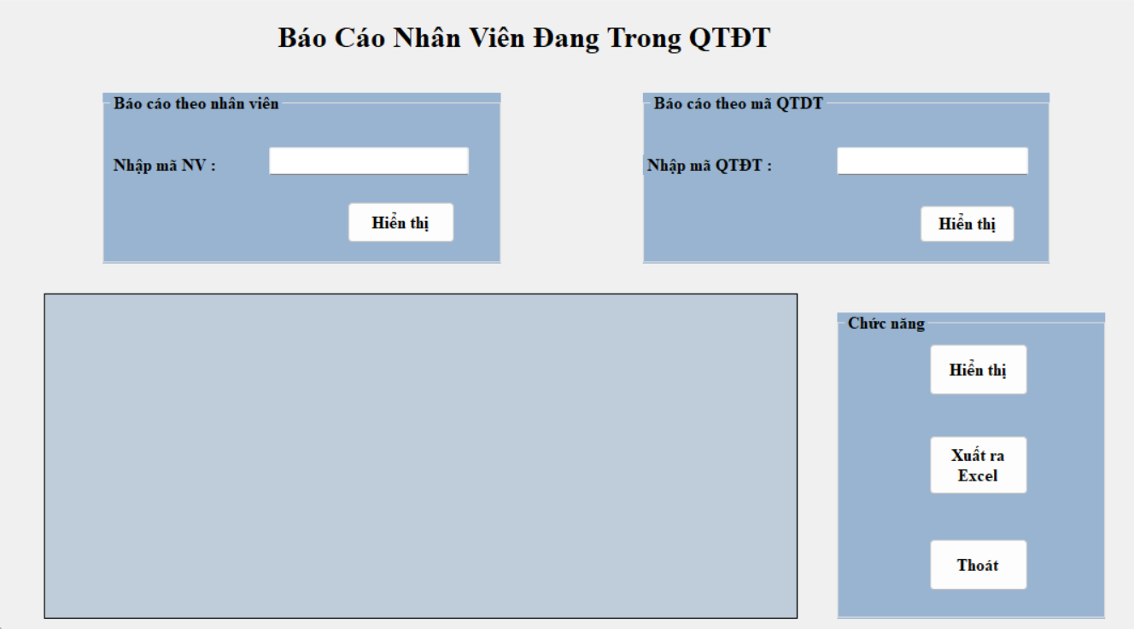

* + 1. Tìm kiếm
       1. Mã nhân viên

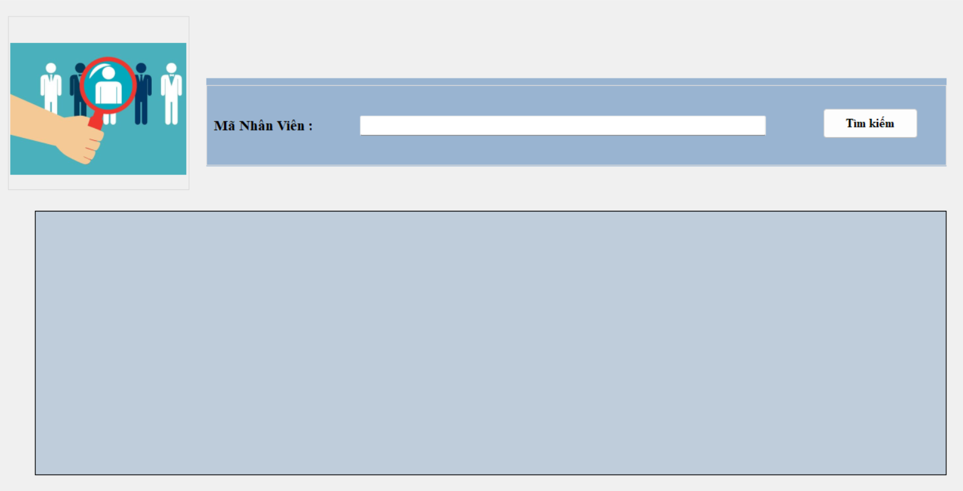

* + - 1. Hồ sơ nhân viên

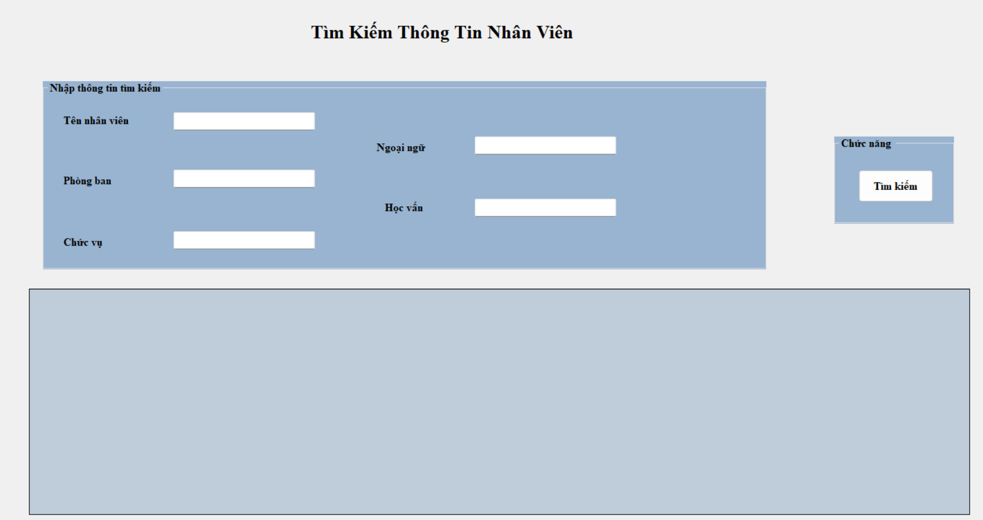

* + - 1. Quá trình đào tạo

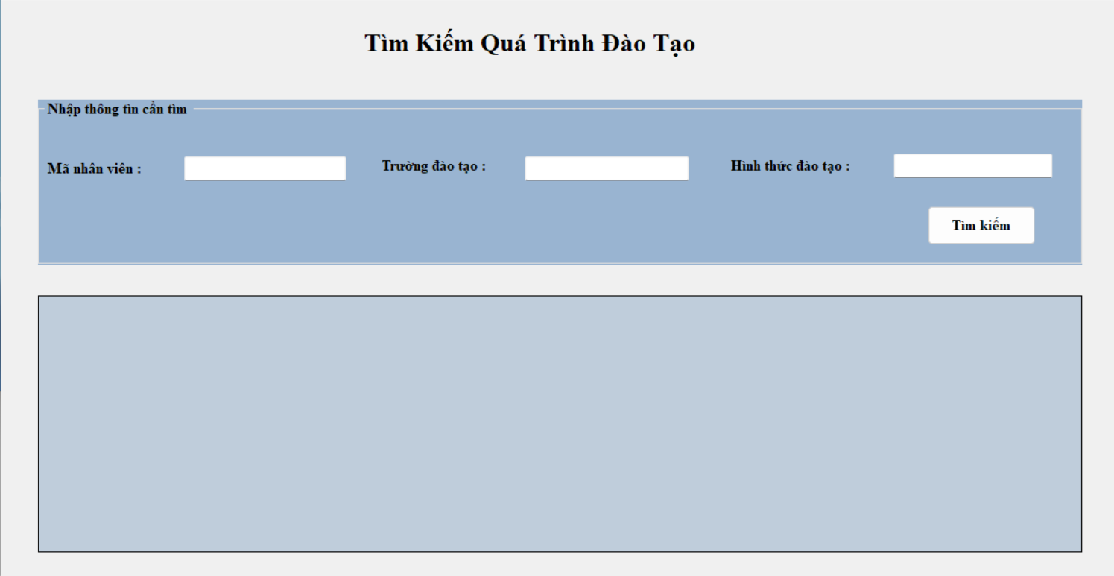

KẾT LUẬN

Qua quá trình tìm hiểu và tham khảo, Nhóm đã xây dựng một phần mềm quản lý nhân sự với những tính năng cơ bản giúp cho bộ phận nhân sự dễ dàng quản lý nhân viên . Sau khi hoàn thành đề tài, chúng em phần được củng cố thêm tư duy trong việc xây dựng dự án thực

Hướng phát triển: tiếp tục xây dựng hoàn chỉnh các tình năng của của phần mềm hiện có. Phát triển thêm các tính năng mới và cuối cùng là triển khai dự án trên quy mô lớn.

BẢNG PHÂN CÔNG CÔNG VIỆC

|  |  |  |  |
| --- | --- | --- | --- |
| STT | Họ và Tên | Công việc | Mức độ hoàn thành |
| 1 | Nguyễn Anh Tuấn |  |  |
| 2 | Hoàng Thị Hiên |  |  |
| 3 | Vũ Bảo Lâm |  |  |
| 4 | Nịnh Văn Nam |  |  |
| 5 | Lương Thị Trang |  |  |